河北轨道运输职业技术学院

2018届毕业生就业质量年度报告

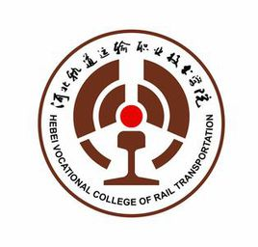

二0一八年十二月

目 录

学院概况................................................1
报告说明................................................3
第一部分 毕业生就业基本情况
一、毕业生的规模.........................................1
1、毕业生性别分布............................................1 2、毕业生省内生源分布........................................2
3、毕业生省外生源分布........................................3 4、毕业生专业分布............................................4
5、毕业生专业性别分布........................................5二、毕业生去向及就业率...................................6
1、毕业生去向总体分布........................................6
2、毕业生分专业毕业去向分布..................................7
3、毕业生整体就业类型分布....................................8
4、毕业生分专业签就业协议形式就业率统计......................9
三、毕业生就业流向......................................10
1、毕业生就业地域流向总体分布................................10
2、毕业生省外就业地域流向分布................................11
3、毕业生省内就业地域流向分布................................12
4、毕业生分专业就业地域流向..................................13
5、毕业生行业流向............................................14
6、毕业生就业单位流向........................................15
7、主要就业单位 .............................................16

第二部分 就业工作特色
- 促进毕业生就业的主要做法....................... ....19
1、积极开拓就业市场，拓宽就业渠道...........................19
2、多种形式开展就业指导、学生就业专题座谈会，提高学生就业能力..................................................... 19
3、广泛收集就业信息，汇总、整理审核..........................19
4、开展就业困难毕业生帮扶工作...............................20
5、严格、规范、高效组织招聘会.........................................20
6、充分调动就业协会同学的积极性，发挥就业协会的辅助职能.......20
7、加强毕业生就业信息服务工作搭建全方位互动平台................20
8、加强校企合作，积极搭建实习实践平台........................21
二、就业指导服务情况............................ ....22
1、毕业生对学院就业工作总体满意度的评价.....................22
2、毕业生对就业指导课的授课内容满意度的评价.................23
3、用人单位对学院就业工作的评价.............................24
第三部分 就业相关分析
一、薪酬水平............................................25
二、专业相关度分析......................................25
三、毕业生对目前发展前景状况的满意度....................26
四、毕业生对目前工资待遇状况的满意度....................27
五、毕业生对目前总体工作状况的满意度....................28
六、对毕业生的职业发展起到关键作用的能力................29
七、用人单位对毕业生的评价..............................30
八、未就业毕业生情况分析 ...............................31
第四部分 就业对教育教学的反馈

一、毕业生对本专业课程设置的满意程度....................32
二、毕业生对专业课教师授课水平的满意程度................33
三、毕业生对任课老师教学的满意程度......................34
四、所学专业知识满足工作需要的程度......................35
五、毕业生所学专业技能满足工作需要的程度................36六、毕业生所学专业的社会需求程度........................37
七、学校应加强的工作举措................................37

学院概况：
河北轨道运输职业技术学院是一所经河北省政府批准、教育部备案，隶属于河北省人力资源和社会保障厅，实施高职教育、中专教育和技工教育人才培养，轨道交通行业特色鲜明、面向全国招生的公办全日制普通高等职业院校。

历史传承
学院前身为“铁道部职工学校”，始建于1949年7月，历经“铁道部石家庄中级技工学校”“石家庄铁路学院”“北京铁路局石家庄铁路运输学校”“石家庄铁路运输学校”等转隶演变。随着职业教育形势的发展，原石家庄铁路司机学校、原河北省劳动和社会保障厅技工学校分别于2000年、2007年并入石家庄铁路运输学校。2012年2月，学院依托石家庄铁路运输学校雄厚办学实力和中博科技发展有限公司（前身为石家庄拖拉机厂）资源孕育而生。

办学资源
学院总占地面积514亩，建筑面积22万平方米，办学配套设施齐全。现有教职工近600名，设有轨道运输系、轨道机车系、铁道车辆系、城市轨道交通系、客运服务系、机电系、管理工程系、基础教学部、思想政治理论课教学科研部、成人教育学院等10个教学机构。开设了轨道运输主干专业为主的26个专业。其中轨道交通运营管理专业为全国职业院校交通运输大类示范专业点，铁道机车专业被列为河北省教育厅高等职业教育“三年创新行动计划”骨干建设专业。

办学特色
学院职业教育特色鲜明，建有国家职业技能鉴定所和铁路特有工种鉴定站，是人力资源和社会保障部批准的“国家高技能人才培养示范基地”、中国铁路总公司“运输类专业技术人员和机车驾驶员培训基地”、北京交通大学远程教育教学中心；是河北省信息产业厅“河北省电子信息行业特有工种职业技能实训基地”；也是“北京铁路局客运培训基地”。

办学实力
学院成功承办第一届、第四届全国铁道行业职业技能大赛车站值班员竞赛、《中国大能手》华北赛区海选启动仪式、中国铁路总公司2017年调度职业技能竞赛等多项大型活动，利用学院的品牌效应，在制定比赛规程、评判标准、场地设备提供、赛事指导咨询等方面发挥积极作用。学院学子先后在全国铁道职业院校职业技能比赛、《中国大能手》全国大赛、全国大学生机械创新设计大赛、河北省大学生课外学术科技作品竞赛等众多知名赛事中屡获佳绩。

实训基地
学院实习实训中心占地4.09万平米，集校内教学演练、职业技能培训、职业资格鉴定等多功能于一身，具有鲜明的铁路行业特色。与北京铁路局、石家庄轨道公司等多家单位共建40多个校外实训基地。学院承建全国第一家由国家发改委立项并投资支持、全国唯一一个以轨道交通为主要特色的省级公共实训示范基地——河北省职业技能公共实训基地，占地110亩，规划轨道交通类等六个行业领域实训中心，配备创客空间、网络培训中心、创业就业市场、职业技能鉴定中心、铁路12306客户服务中心等五个功能区，全力打造成集教学演练、职业技能培训、职业资格鉴定、技能竞赛等多功能于一身的河北高技能人才公共实训的龙头。

招生就业
近年来，毕业生签约单位覆盖14个国家铁路局，12家轨道公司，10多家铁路工程局和中车公司等大型国有企业，招生录取范围扩大到全国23个省（市、自治区），办学规模接近9000人。学院高、中职学生近几年就业率一直在96%以上，保持了办学入口旺、出口畅的良好势头。

报告说明：
就业质量年报，是对学校人才培养质量的一种检验和比较；也是对学校培养方式、内涵建设调整的重要参考，为全面反映我校的就业状况，学校现编制河北轨道运输职业技术学院2018年就业质量年度报告。

第一部分：毕业生就业基本情况

一、毕业生的规模
本部分将从毕业生规模、结构、就业率、就业流向以及行业分布等方面对2018届毕业生就业基本情况进行统计和分析。本节所有就业数据截止时间为2018年12月10日。

1、毕业生性别分布
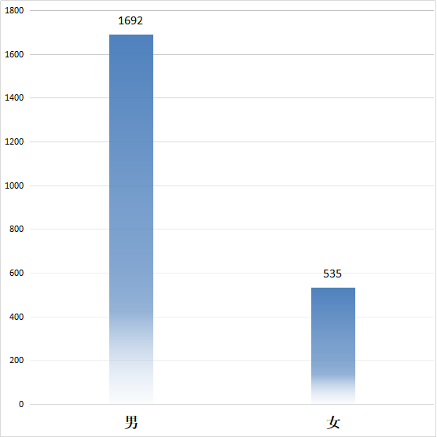
我院2018届毕业生共计2227名，其中，男生1692名；女生535名，男女生性别比例为3.16∶1。
2、毕业生省内生源分布
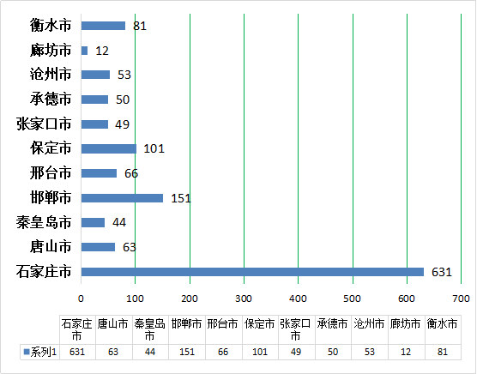

河北省11个地市中，毕业生最多的为石家庄市631名，占毕业生总数的48.50%；其次为邯郸市151名，占毕业生总数的11.61%；毕业生最少的廊坊市为12名，仅占毕业生总数的0.92%。

3、毕业生省外生源分布
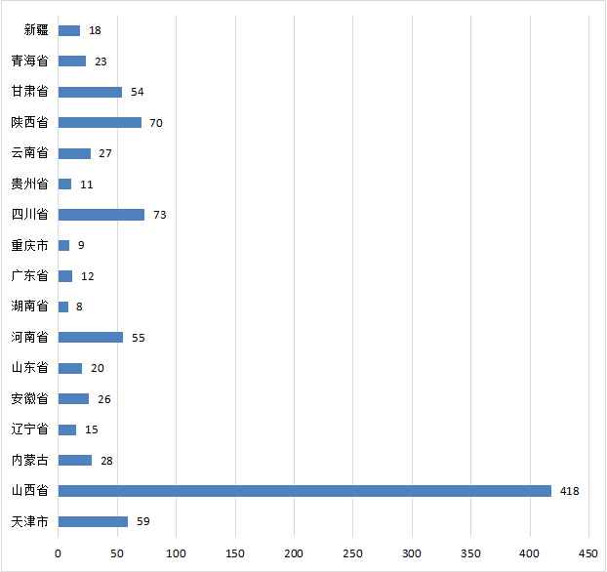

在17个省市中，毕业生最多的为山西省418名，占毕业生总数的45.14%；其次为四川省73名，占毕业生总数的7.88%；毕业生最少的湖南省8名，仅占毕业生总数的0.86%。

4、毕业生专业分布
序号 | 专业 | 人数 | 比例
1 | 铁道交通运营管理 | 375 | 16.84%
2 | 铁道通信信号 | 70 | 3.14%
3 | 铁道机车车辆 | 158 | 7.09%
4 | 铁道车辆 | 197 | 8.85%
5 | 高速动车组检修技术 | 70 | 3.14%
6 | 铁道交通运营管理(铁道旅客运输方向) | 292 | 13.11%
7 | 数控技术 | 47 | 2.11%
8 | 机电一体化技术 | 216 | 9.70%
9 | 电气化铁道技术 | 57 | 2.56%
10 | 城市轨道交通运营管理 | 135 | 6.06%
11 | 城市轨道交通车辆 | 210 | 9.43%
12 | 会计 | 81 | 3.64%
13 | 铁道工程技术 | 159 | 7.14%
14 | 铁路物流管理 | 73 | 3.28%
15 | 地理信息系统与地图制图技术 | 33 | 1.48%
16 | 电气设备应用与维护 | 54 | 2.43%
我院本届毕业生共分布在7个系16个专业，其中，铁道交通运营管理、铁道通信信号、铁道机车车辆、铁道车辆、高速动车组检修技术、铁道交通运营管理（铁道旅客运输方向）、城市轨道交通运营管理、城市轨道交通车辆、铁道工程技术、电气化铁道技术、铁路物流管理专业均为铁路特色专业，数控技术、机电一体化技术、会计、地理信息系统与地图制图技术、电气设备应用与维护专业为社会通用专业。

- 毕业生专业性别分布
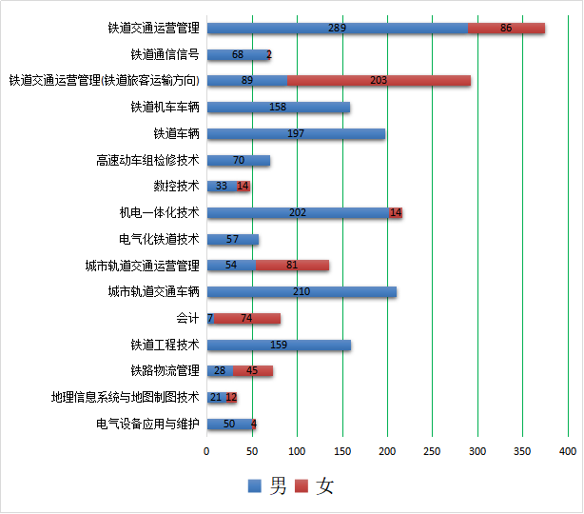
我院主要为铁路轨道运输特色专业，部分专业只招男生，专业呈现男女比例反差。
二、毕业生去向及就业率
1、毕业生去向总体分布
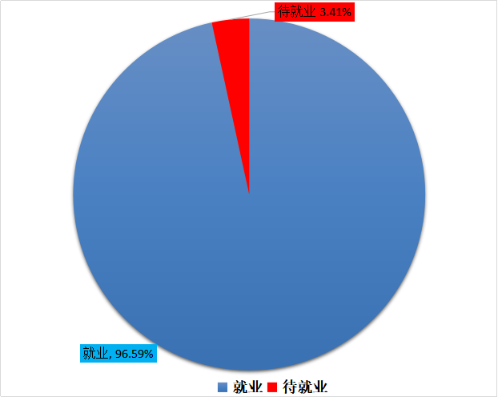

2018年应届毕业生总数2227人，就业总人数为2151人，就业率为96.59%，其中升学18人，待就业76人。

- 毕业生分专业毕业去向分布

专业 | 就业 | 升学 | 待就业
铁道交通运营管理 | 355 | 4 | 16
铁道通信信号 | 70
铁道机车车辆 | 153 |  | 5
铁道车辆 | 195 |  | 2
高速动车组检修技术 | 69 |  | 1
铁道交通运营管理(铁道旅客运输方向) | 266 | 3 | 23
数控技术 | 47
机电一体化技术 | 195 |  | 21
电气化铁道技术 | 56 |  | 1
城市轨道交通运营管理 | 134 | 1
城市轨道交通车辆 | 209 | 1
会计 | 75 | 6
铁道工程技术 | 152 | 1 | 6
铁路物流管理 | 71 | 2
地理信息系统与地图制图技术 | 33
电气设备应用与维护 | 53 |  | 1

2018届应届毕业生总人数2227人，就业人数2151人，占毕业生人数的96.59%。其中城市轨道交通车辆、城市轨道交通运营管理、数控技术、铁道通信信号、铁路物流管理、地理信息系统与地图制图技术专业就业率为100%；铁道交通运营管理、铁道机车车辆、铁道车辆、高速动车组检修技术、铁道工程技术、电气设备应用与维护、电气化铁道技术专业就业率在95%以上。

3、毕业生整体就业类型分布
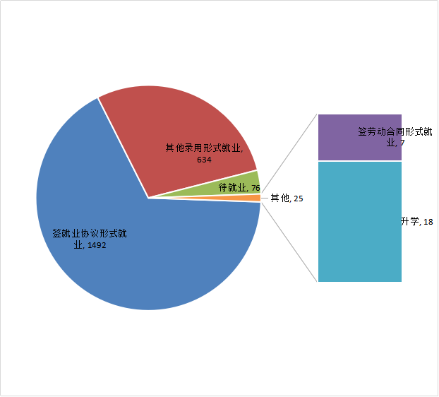
毕业生以签就业协议书形式就业为主，占就业人数的69.36%。

4、毕业生分专业签就业协议形式就业率统计

专业 | 毕业生人数 | 签就业协议形式就业 | 签约率
铁道交通运营管理 | 375 | 262 | 69.87%
铁道通信信号 | 70 | 62 | 88.57%
铁道机车车辆 | 158 | 144 | 91.14%
铁道车辆 | 197 | 138 | 70.05%
高速动车组检修技术 | 70 | 66 | 94.29%
铁道交通运营管理(铁道旅客运输方向) | 292 | 145 | 49.66%
数控技术 | 47 | 23 | 48.94%
机电一体化技术 | 216 | 120 | 55.56%
电气化铁道技术 | 57 | 55 | 96.49%
城市轨道交通运营管理 | 135 | 101 | 74.81%
城市轨道交通车辆 | 210 | 207 | 98.57%
会计 | 81 | 1 | 1.23%
铁道工程技术 | 159 | 110 | 69.18%
铁路物流管理 | 73 | 35 | 47.95%
地理信息系统与地图制图技术 | 33 | 1 | 3.03%
电气设备应用与维护 | 54 | 22 | 40.74%

2018届应届毕业生签约就业人数较多为1492，其中铁道机车车辆、高速动车组检修技术、城市轨道交通车辆、电气化铁道技术专业签约率在90%以上。

三、毕业生就业流向
1、毕业生就业地域流向总体分布
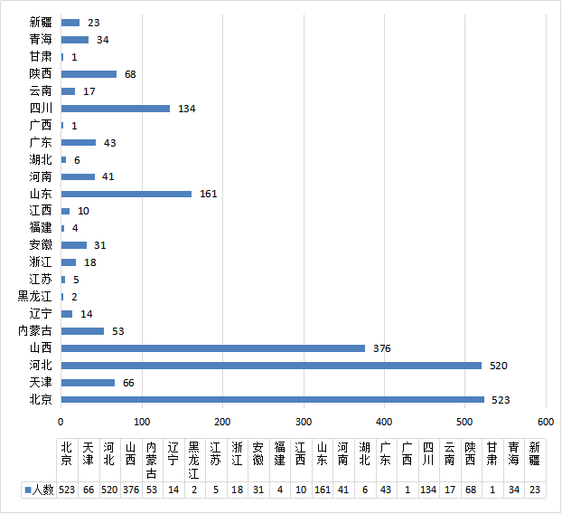 主要分布在北京、河北、山西、山东、四川。区域内就业总计1716人，占比79.78%，（其中河北省省内就业共计520人，占比24.17%；北京就业523人，占比24.31%；山西就业376人，占比17.48%）。

2、毕业生省外就业地域流向分布

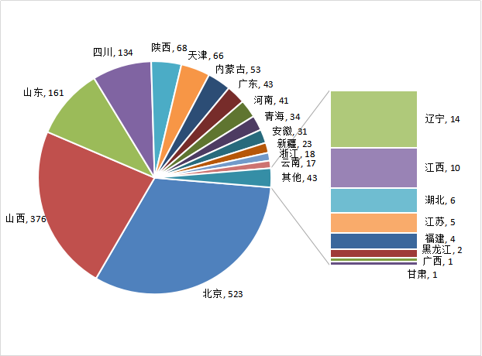

我院2018届毕业生就业2151人，省外就业1631人，占就业人数的75.83%，就业地主要以北京市、山西省、山东省、四川省为主。

3、毕业生省内就业地域流向分布
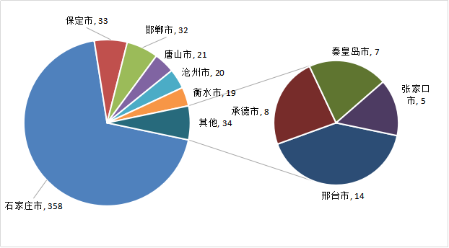
我院2018届毕业生就业2151人，省内就业520人，占就业人数的24.17%，就业地主要以石家庄市、保定市、邯郸市为主。

4、毕业生分专业就业地域流向
省份 | 铁道交通运营管理 | 铁道通信信号 | 铁道机车车辆 | 铁道车辆 | 高速动车组检修技术 | 铁道交通运营管理(铁道旅客运输方向) | 数控技术 | 机电一体化技术 | 电气化铁道技术 | 城市轨道交通运营管理 | 城市轨道交通车辆 | 会计 | 铁道工程技术 | 铁路物流管理 | 地理信息系统与地图制图技术 | 电气设备应用与维护
安徽省 | 5 | 4 |  | 1 |  | 11 | 1 | 1 |  | 7 |  |  | 1
北京市 | 67 | 17 | 44 | 66 | 18 | 60 | 16 | 99 | 17 | 3 | 10 | 18 | 45 | 16 | 4 | 23
福建省 | 1 |  |  | 1 |  |  |  | 1 |  | 1
甘肃省 |  |  |  |  | 1
广东省 | 11 | 1 | 3 | 10 |  | 7 |  | 1 |  | 3 |  |  | 3 | 3 | 1
广西南 |  |  |  | 1
河北省 | 77 | 3 | 8 | 40 | 1 | 101 | 18 | 65 |  | 24 |  | 59 | 37 | 31 | 26 | 30
河南省 | 8 | 3 | 3 | 3 | 3 | 3 |  | 1 | 3 | 10 | 1 |  | 2 |  | 1
黑龙江 | 1 |  |  | 1
湖北省 |  |  | 1 | 5
江苏省 | 2 |  | 1 |  |  |  |  |  | 2
江西省 |  |  | 1 | 1 | 2 |  | 1 | 2 | 1 |  |  |  | 2
辽宁省 | 2 | 2 |  | 1 |  | 5 |  |  |  | 1 |  | 1 | 1 | 1
内蒙古 | 13 | 3 | 2 | 2 | 2 | 4 | 1 | 3 | 2 | 9 |  |  | 12
青海省 | 14 | 3 | 2 | 2 | 1 | 8 |  |  | 1 |  |  |  | 2 | 1
山东省 | 33 | 6 | 17 | 12 | 7 | 30 | 1 |  | 3 | 37 | 2 |  | 10 | 3
山西省 | 101 | 22 | 62 | 37 | 26 | 18 | 7 | 10 | 21 | 21 | 4 | 2 | 28 | 17
陕西省 | 13 | 5 | 3 | 2 | 3 | 16 | 1 | 1 | 1 | 15 | 6 |  | 1 |  | 1
四川省 |  |  |  | 2 |  |  |  | 1 |  |  | 131
天津市 | 1 |  | 1 | 3 |  |  | 1 | 5 |  |  | 54 | 1
新疆 | 2 | 1 | 5 | 1 | 3 | 3 |  |  | 4 | 2 |  |  | 2
云南省 | 3 |  |  | 4 | 2 | 1 |  | 2 |  | 1 | 2 |  | 1 | 1
浙江省 | 5 |  |  |  |  | 2 |  | 3 | 1 | 1 |  |  | 6
总计 | 375 | 70 | 158 | 197 | 70 | 292 | 47 | 216 | 57 | 135 | 210 | 81 | 159 | 73 | 33 | 54

我院2018届就业毕业生2151人，就业地主要以北京市、河北省、山西省、山东省、四川省为主，就业人数1716人，占就业人数的79.78%%。

5、毕业生行业流向
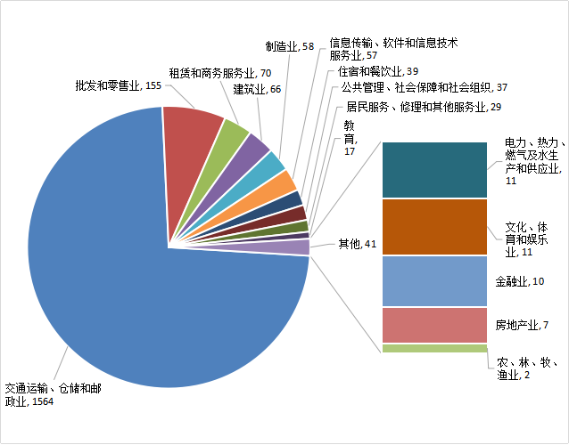
我院2018届毕业生人数2227人，就业行业以交通运输为主(含铁路交通运输、铁地类交通运输），就业人数达到1564人，占就业人数的72.71%。

6、毕业生就业单位流向
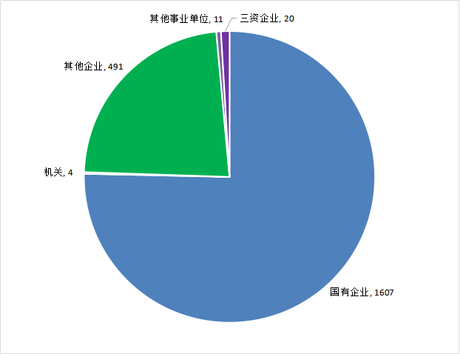

2018年来我院招聘单位总计47家，其中国有企业40家，占比例85.11%;私营企业7家，占比例14.89%；接纳就业人数最多的主要以国企为主。

7、主要就业单位
序号 | 招聘单位 | 主要招聘专业 | 就业人数
1 | 中国铁路北京局集团有限公司 | 铁道交通运营管理、铁道通信信号、铁道机车车辆、铁道车辆、高速动车组检修技术、铁道交通运营管理(铁道旅客运输方向) 、  数控技术、机电一体化技术、铁道工程技术、  电气化铁道技术、城市轨道交通运营管理、城市轨道交通车辆、电气设备应用与维护、  铁路物流管理 | 462
2 | 中国铁路太原局集团有限公司 | 铁道交通运营管理、铁道通信信号、铁道机车车辆、铁道车辆、高速动车组检修技术、铁道交通运营管理(铁道旅客运输方向) 、数控技术、机电一体化技术、电气化铁道技术、城市轨道交通运营管理、城市轨道交通车辆、铁道工程技术、铁路物流管理 | 324
3 | 成都地铁运营有限公司 | 铁道车辆、城市轨道交通车辆 | 132
4 | 中国铁路济南局集团有限公司 | 铁道交通运营管理、铁道通信信号、铁道机车车辆、铁道车辆、高速动车组检修技术、铁道交通运营管理(铁道旅客运输方向) 、 电气化铁道技术、城市轨道交通运营管理、城市轨道交通车辆、铁道工程技术、铁路物流管理 | 100
5 | 青岛地铁集团有限公司运营分公司 | 铁道交通运营管理、铁道通信信号、铁道机车车辆、铁道交通运营管理(铁道旅客运输方向) 、电气化铁道技术、城市轨道交通运营管理 | 52
6 | 天津滨海快速交通发展有限公司 | 城市轨道交通车辆 | 40
7 | 中国铁路西安局集团有限公司 | 铁道交通运营管理、铁道通信信号、铁道机车车辆、铁道车辆、高速动车组检修技术、铁道交通运营管理(铁道旅客运输方向) 、数控技术、机电一体化技术、城市轨道交通运营管理、铁道工程技术 | 33
8 | 中国铁路青藏集团有限公司 | 铁道交通运营管理、铁道通信信号、铁道机车车辆、铁道车辆、高速动车组检修技术、铁道交通运营管理(铁道旅客运输方向)、电气化铁道技术、铁道工程技术、铁路物流管理 | 32
9 | 西安市地下铁道有限公司 | 铁道交通运营管理、铁道通信信号、铁道交通运营管理(铁道旅客运输方向)、电气化铁道技术、城市轨道交通运营管理、城市轨道交通车辆 | 31
10 | 中国铁路广州局集团有限公司 | 铁道交通运营管理、铁道机车车辆、铁道车辆、铁道交通运营管理(铁道旅客运输方向)、机电一体化技术 、城市轨道交通运营管理、铁道工程技术、铁路物流管理 | 31
11 | 中国铁路呼和浩特局集团有限公司 | 铁道交通运营管理、铁道通信信号、铁道机车车辆、铁道车辆、高速动车组检修技术、机电一体化技术、电气化铁道技术、铁道工程技术 | 31
12 | 中国铁路郑州局集团有限公司 | 铁道交通运营管理、铁道通信信号、铁道机车车辆、铁道车辆、高速动车组检修技术、铁道交通运营管理(铁道旅客运输方向)、机电一体化技术、电气化铁道技术 、城市轨道交通运营管理、铁道工程技术 | 27
13 | 合肥城市轨道交通有限公司  运营分公司 | 铁道交通运营管理、铁道通信信号、铁道交通运营管理(铁道旅客运输方向)、城市轨道交通运营管理、铁道工程技术 | 25
14 | 中国铁路乌鲁木齐局集团有限公司 | 铁道交通运营管理、铁道通信信号、铁道机车车辆、高速动车组检修技术、铁道交通运营管理(铁道旅客运输方向)、电气化铁道技术、城市轨道交通运营管理、铁道工程技术 | 21
15 | 呼和浩特市地铁一号线  建设管理有限公司 | 铁道交通运营管理、铁道交通运营管理(铁道旅客运输方向)、城市轨道交通运营管理 | 16
16 | 中国铁路昆明局集团有限公司 | 铁道交通运营管理、铁道车辆、高速动车组检修技术、铁道交通运营管理(铁道旅客运输方向) 、机电一体化技术、城市轨道交通运营管理、城市轨道交通车辆、铁道工程技术、铁路物流管理 | 16
17 | 河北合信地理信息技术有限公司 | 地理信息系统与地图制图技术 | 14
18 | 杭州杭港地铁有限公司 | 铁道交通运营管理、铁道交通运营管理(铁道旅客运输方向)、电气化铁道技术、城市轨道交通运营管理、铁道工程技术 | 11
19 | 乌鲁木齐铁路局 | 铁道交通运营管理、城市轨道交通运营管理、铁道物流管理、铁道机车车辆、铁道车辆、高速动车组检修技术、城市轨道交通车辆、电气化铁道技术、机电一体化技术、数控技术、铁道工程技术、动车制造技术 | 7
20 | 天津市地下铁道运营有限公司 | 城市轨道交通车辆 | 11
21 | 天津电力机车有限公司 | 铁道机车车辆、铁道车辆、数控技术、机电一体化技术、城市轨道交通车辆 | 10
23 | 中国铁路南昌局集团有限公司 | 铁道机车车辆、铁道车辆、高速动车组检修技术、数控技术、机电一体化技术、电气化铁道技术、铁道工程技术 | 10
24 | 中国铁路沈阳局集团有限公司 | 铁道交通运营管理、铁道机车车辆、、铁道车辆、铁道交通运营管理(铁道旅客运输方向)、机电一体化技术、城市轨道交通运营管理、铁道工程技术 | 9
25 | 沈阳地铁集团有限公司运营分公司 | 铁道通信信号、铁道交通运营管理(铁道旅客运输方向)、城市轨道交通运营管理、会计、铁路物流管理 | 8
26 | 华运旅游发展集团有限公司 | 数控技术、机电一体化技术、  电气设备应用与维护 | 7
27 | 朔黄铁路发展有限责任公司  机辆分公司 | 铁道机车车辆 | 7
28 | 阳涉铁路有限责任公司 | 铁道车辆 | 7
29 | 浙江交工集团铁路分公司 | 机电一体化技术、铁道工程技术 | 7
30 | 中铁十五局集团  轨道交通运营分公司 | 铁道交通运营管理、铁道车辆 | 7
31 | 中车唐山机车车辆有限公司 | 铁道车辆、数控技术、机电一体化技术 | 6
32 | 中国铁路武汉局集团有限公司 | 铁道机车车辆、铁道车辆 | 6
33 | 中国铁路上海局集团有限公司 | 铁道交通运营管理、铁道机车车辆、铁道交通运营管理(铁道旅客运输方向)、  电气化铁道技术 | 5
34 | 中国铁路通信信号上海工程局集团有限公司济南分公司 | 铁道通信信号、铁路物流管理 | 5
第二部分 就业工作特色

一、促进毕业生就业的主要做法
1、积极开拓就业市场，拓宽就业渠道
结合我院专业设置及人才培养方案，认真分析铁路运输、地铁行业市场的就业需求状况，学院领导、就业服务指导中心、各系主动出击，采用走出去请进来的办法与用人单位建立联系，用电话和走访的方法与中铁总下属各铁路局、各地铁公司、各地方铁路单位、工程局等企业经常沟通，获取相关招聘单位需求及招聘计划。密切关注河北搜才网、新职业网、省教育厅、省人社厅发布的有关招聘会信息，将其发布在我院招生就业微信平台供学生择业参考。积极收集行业的招聘信息，拓宽了就业渠道。
2、开展就业指导讲座、学生就业专题座谈会，提高学生就业能力
针对当前的就业形势，尤其是铁路交通运输行业的就业市场情况，密切配合思政部、各系主管就业书记、辅导员进行就业政策及就业形势、就业面试技巧讲座，让即将毕业的学生充分了解就业政策，了解自己，树立正确的人生观、择业观，树立良好的职业道德素养，努力做到诚实守信、吃苦耐劳、遵章守纪、爱岗敬业。让学生调整好心态，合理设定就业期望值。用招生就业微信平台、各系就业QQ群方式给学生宣传就业政策、就业流程、协议书签订、报到证作用等知识。为了增强学生的应聘面试能力，特举办“招聘面试模拟大赛”，有效提高了面试能力和基本素养。
3、广泛收集就业信息，汇总、整理审核
通过学院招生就业微信平台、学院官方网站、各系QQ群方式及时公开发布就业招聘信息。
4、开展就业困难毕业生帮扶工作
采取“一对一”个体咨询方式，重点指导、重点帮扶，引导学生不要盲目攀比，不能只认路局单位和离家近的单位，鼓励到铁路工程局、铁路装备制造业和其他行业就业，无论在什么岗位只要努力就能获得成功的择业观，使就业困难学生就业率明显提升。
按省人社厅要求为学生办理求职补贴，让享有低保、家庭困难学生积极报名参加招聘，符合条件的申请了求职补贴。
5、严格、规范、高效组织招聘会
共组织招聘会40余场次，针对各铁路局的招聘要求和招聘组织方式，就业服务指导中心从获得招聘信息开始，精心策划，从招聘信息发布到组织学生报名，从场地人员布置安排到现场组织面试，从录取名单反馈核实到组织签订就业协议书，做到了严格、规范、高效，为毕业生的应聘及用人单位的招聘活动提供了良好服务。
6、充分调动就业协会同学的积极性，发挥就业协会的辅助职能。
积极发展就业协会学生，培养锻炼了一批责任心强、热情、积极、主动的协会成员，经过在招聘实践中的锤炼，就业协会的学生基本掌握了招聘的流程，熟悉了就业部分政策，协会成员参加了四十余场专场招聘会，并能协助内勤整理资料数据及上报数据库，基本能熟悉并完成工作，他们在我院招聘工作过程中发挥了重要作用，在我院的就业工作中做出了突出贡献。
7、加强毕业生就业信息服务工作，搭建全方位互动平台学院结合当代大学生的信息获取习惯与需求特点，逐步完善信息网络化就业途径，形成以“河北轨道学院招生就业”微信平台“学院就业同仁”QQ群、单位报名QQ群、各系导员与学生成立的就业QQ群为主，以就业协会学生发放就业简报宣传学院就业信息为辅，多位一体互动交流平台，保障了就业工作各环节信息的有效连接。
- 加强校企合作，积极搭建实习实践平台
学院与铁路局及地铁单位共建40多个校外实训基地，采取订单培养方式，与企业共同制定教学实习培养方案，有效提升了学生职业能力。学院建有国家职业技能鉴定所和铁路特有工种鉴定站，是人力资源和社会保障部批准的“国家高技能人才培养示范基地”、中国铁路总公司“运输类专业技术人员和机车驾驶员培训基地”、北京交通大学远程教育教学中心；是河北省信息产业厅“河北省电子信息行业特有工种职业技能实训基地”；是“北京铁路局客运培训基地”、“铁路12306客服中心”。为在校生实习实践提供了坚实保障。

二、就业指导服务情况
1、毕业生对学院就业工作总体满意度的评价
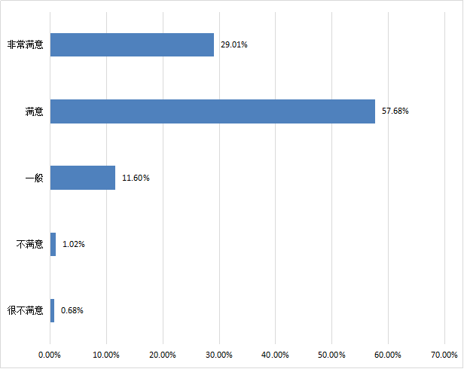

我院毕业生对就业工作进行了总体评价，根据我院毕业生的评价总体就业指导工作的满意度：满意占比为86.69%，不满意占比为1.70%，一般占比为11.60%。总体评价满意度较高。

2、毕业生对就业指导课的授课内容满意度的评价

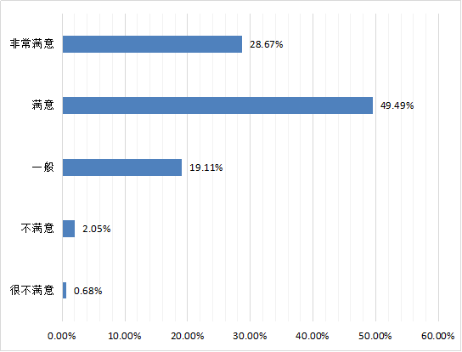

我院毕业生对就业指导课的授课内容进行了满意度评价，根据评价就业指导课的授课内容满意度：非常满意占比为28.67%，满意占比为49.49%，一般占比为19.11%。2.05%表示不满意，0.68%表示很不满意。

3、用人单位对学院就业工作的评价
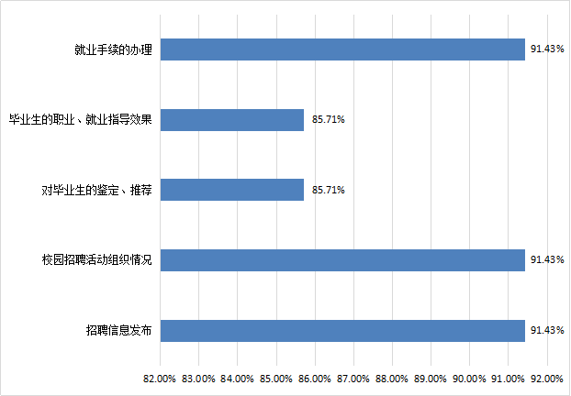

用人单位对我院就业工作进行了评价，根据用人单位的评价需加强就业指导及毕业生的鉴定、推荐工作，加强毕业生的职业教育和就业指导工作，更利于学生在择业观念上有清醒的认识，在面试成功率上有较大提高。需认真做好对毕业生的鉴定、加大对毕业生的推荐工作，拓宽毕业生的就业方向，提高应聘成功率。

第三部分 就业相关分析

一、薪酬水平
通过对企业人力资源部门和毕业生调查，学院2018届毕业生就业薪资及福利待遇汇总如下：铁路专业对口就业的毕业生见习期间基本工资在3500元/月左右，部分路局略高在3500元/月左右，毕业入职一年后个人总收入基本上能够达到5000元/月以上，非铁路专业对口就业的毕业生实习期间基本工资在2500元/月左右，部分企业略高在2800元/月左右，定岗后个人总收入基本能够达到4000元/月左右。

二、专业相关度分析

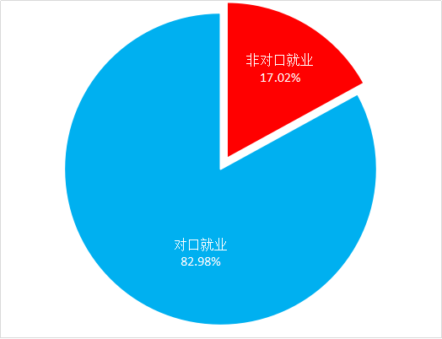

学院2018届毕业生专业对口就业率为82.98%，略高于2017届毕业生对口就业率。对口率较高的有城市轨道交通车辆、电气化铁道技术、高速动车组检修技术、铁道机车车辆、铁道通信信号、会计等专业。

三、毕业生对目前发展前景状况的满意度
对毕业生目前工作状况发展前景满意度的调查，调查显示16.04%的毕业生表示“非常满意”，45.39%表示“比较满意”，认为“一般”的有34.47%，2.39%表示“不太满意”，1.71%表示“非常不满意”。

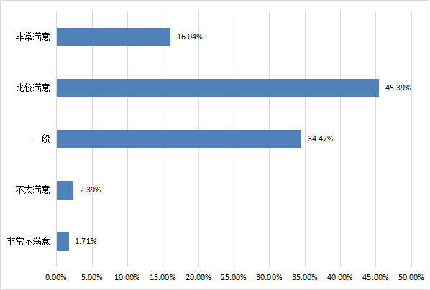

四、毕业生对目前工资待遇状况的满意度
对毕业生目前工资待遇状况满意度的调查，调查显示11.60%的人对自己目前工资待遇状况“非常满意”，43.34%的人表示“比较满意”，37.20%表示“一般”，5.12%的人表示“不太满意”，2.73%的人表示“非常不满意”。

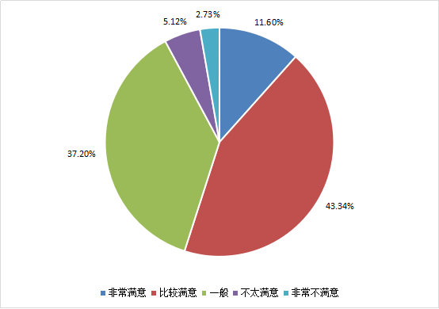

五、毕业生对目前总体工作状况的满意度
对毕业生目前总体工作状况的满意度调查，调查显示12.29%的人对自己目前总体工作状况“非常满意”，50.85%的人表示“比较满意”，32.08%表示“一般”，3.41%的人表示“不太满意”，1.37%的人表示“非常不满意”。

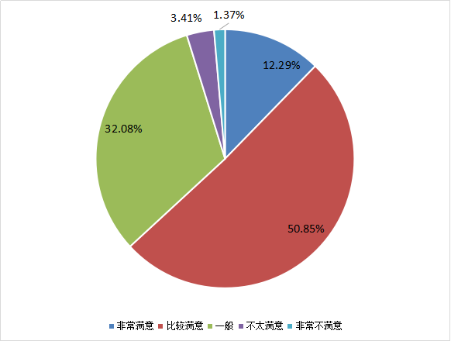

六、对毕业生的职业发展起到关键作用的能力
对毕业生的职业发展起到关键作用的能力调查，调查显示63.14%的人认为“执行能力”，26.28%的人认为“创新能力”，65.87的人认为“沟通与表达能力”，78.84%的人认为“职业适应能力”，39.59%的人认为“通识性知识与技能”，55.63%的人认为“专业性知识与技能”，23.21%的人认为“职业规划能力”。

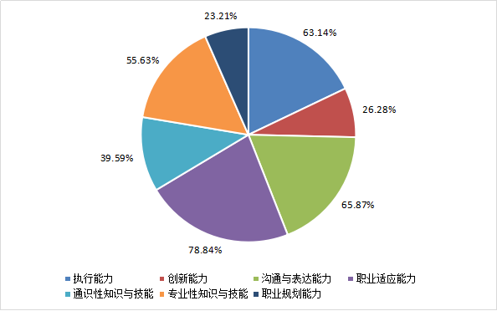

七、用人单位对毕业生的评价

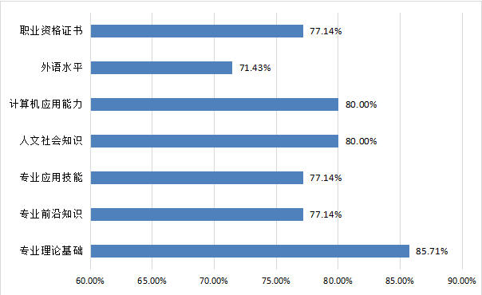
用人单位对我院毕业生质量进行了总体评价。结果显示用人单位对我校毕业生总体评价较高，我校毕业生在工作后表现了较强的专业理论知识、计算机应用能力、人文社会知识；毕业生所具有的扎实的铁路专业知识结构、实际动手工作能力等指标方面的表现受到单位的普遍好评。当然外语水平有待提高。毕业生有了突出的技能水平和优良的职业素养，就能快速融入企业的发展进程，成为铁路运输、地铁交通、生产建设岗位的骨干力量。

八、未就业毕业生情况分析
毕业生未就业的主要原因有：
1、嫌招聘单位离家太远，愿意在家乡就业。学生家长对学生本人的限制过多，尤其是独生子女，从而错过其他单位招聘机会。
2、自身身体条件有欠缺，如色盲色弱、体型太胖或太瘦、身高太低等不符合用人单位要求。
3、自身成绩太差。
4、个别学生计划自主创业。
5、个别学生就业意识不强。
6、沟通能力差，面试过度紧张 。
7、未在校园招聘中获得所期望的工作岗位而悲观失望甚至是抵触情绪，不主动在其他单位或行业就业。
8、期望值过高，择业观念偏差、挑来选去错过很多招聘机会。

第四部分：就业对教育教学的反馈

一、毕业生对本专业课程设置的满意程度
对毕业生进行了本专业课程设置的满意程度的调查，调查显示21.84%的毕业生表示“很满意”，51.19%表示“满意”，认为“一般”的有22.87%，3.75%表示“不满意”，0.34%表示“很不满意”。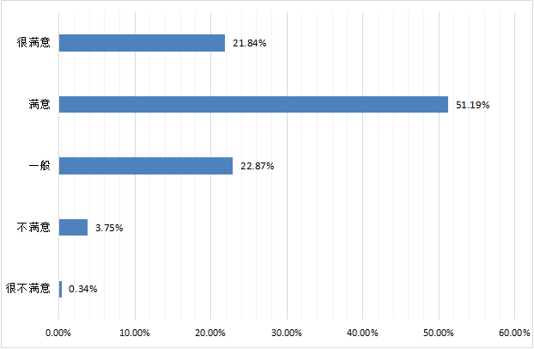

二、毕业生对专业课教师授课水平的满意程度
在对专业课教师授课水平的满意程度上，35.84%的毕业生表示“很满意”，50.85%表示“满意”，认为“一般”的有11.60%，1.02%表示“不满意”，0.68%表示“很不满意”。
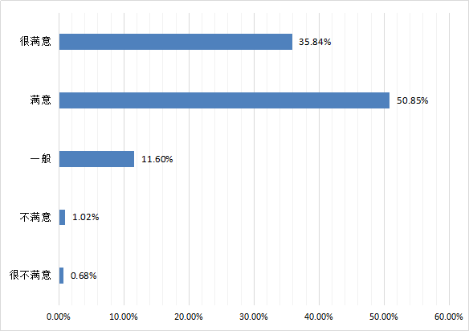

三、毕业生对任课老师教学的满意程度
在对专业课教师授课水平的满意程度上，41.98%的毕业生表示“非常满意”，50.51%表示“满意”，认为“一般”的有7.17%，0%表示“不满意”，0.34%表示“很不满意”。

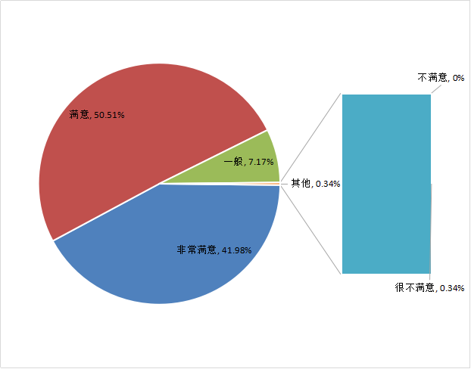

四、所学专业知识满足工作需要的程度
若从事与专业相关的工作，19.11%的毕业生认为所学专业知识很多都是满足工作需要的，31.40%认为所学专业知识多是满足工作需要的，34.13%表示不好说，7.51%认为所学专业知识少部分满足工作需要，7.85%认为所学专业知识很少满足工作需要。

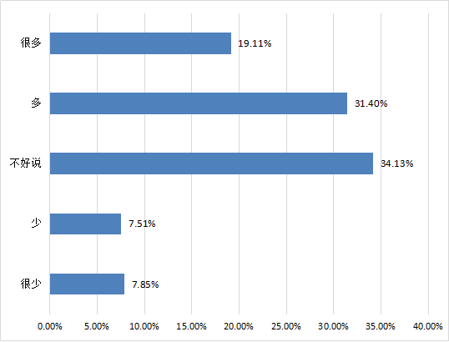

五、毕业生所学专业技能满足工作需要的程度
若从事与专业相关的工作，19.11%的毕业生认为所学专业技能很多都是满足工作需要的，34.47%认为所学专业技能多是满足工作需要的，36.18%表示不好说，5.12%认为所学专业技能少部分满足工作需要，5.12%认为所学专业技能很少满足工作需要。
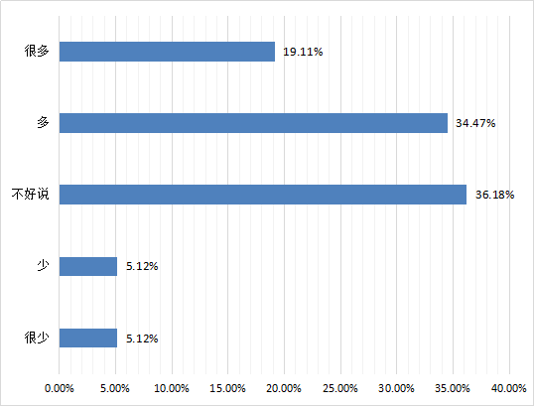

六、毕业生所学专业的社会需求程度
从所学专业的社会需求程度上看，16.04%的毕业生认为所学专业有很高的社会需求，38.23%认为所学专业的社会需求程度高，38.91%表示一般，4.44%认为所学专业的社会需求程度低，2.39%认为所学专业有很低的社会需求。
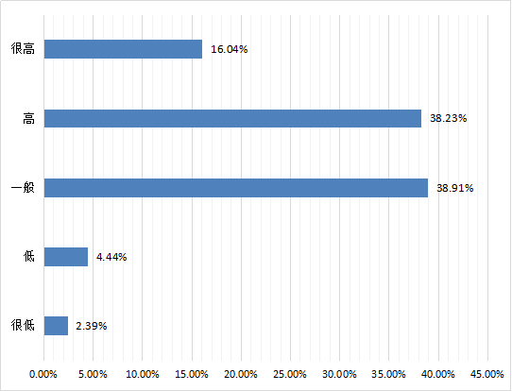
七、学院应加强的工作举措
1、加强就业创业指导职业规划师资队伍的建设。建立一支专兼职结合的大学生就业创业指导教师队伍，以师资队伍建设为基础，成立专门的学生就业创业指导教研室，促进就业创业指导，提高教师对就业工作重要性的思想认识，增强责任感，积极开展对毕业生相关就业能力方面的培养，同时让学生树立正确的就业、择业观念，以提升毕业生综合素养和就业求职能力。

2、设立就业指导及职业生涯咨询室，为学生提供个性化、专门化的就业指导及职业生涯规划服务。要以辅导员队伍为依托，以日常思想政治教育为平台，密切与就业服务指导中心配合，做好学生的就业指导与职业规划。
3、对我院就业状况进行认真分析，更加完善毕业生就业创业状况反馈机制，学科专业预警与退出机制，教务、招生、就业部门每年要及时开展调研，提出对策。加强我院就业与招生计划、人才培养、经费拨款、专业调整的联动机制。
4、通过手机等移动终端，利用“互联网+就业”新模式，实现毕业生求职意愿与用人单位需求智能化供需匹配，为毕业生和用人单位提供精准信息推送服务。
5、加强大学生创业孵化园建设，积极争取更多创业基金，为我院学生提供创业实践场地、资金、培训、指导等服务，能较好的满足本校师生创业需要 。
6、结合工作实际创新工作理念，实施创新举措，增加对学校就业创业教育工作有明显推动作用的创新内容及做法。力争使我院就业创业工作获得省级及以上表彰奖励。
7、积极支持就业创业专职人员的业务专项学习和培训，争取每年就业创业专职人员参训率达到100%；让就业指导与创业指导教师在职称评定、教学津贴发放等方面享受较好待遇。

